软件设计开发说明书
（冶河灌区）

唐山现代工控技术有限公司

2009年9月

文档属性

属性 | 内容
文档主标题 | 软件设计开发说明书
文档编号 | XDYH-1
文档版本 | 1.0
文档编写日期 | 2009/09
文档状态 | 初稿
作者 | 王鹏

文档变更过程
版本 | 修正日期 | 修正人 | 描述

目 录
第一章 概述
第二章 需求分析
第三章 功能描述及概要设计
第四章 数据库设计
第五章 详细设计

第一章 概述
1 概述
冶河灌区信息化系统紧紧围绕“水量调配计量和渠道输水安全”两大主题，以水量采集为基础，以网络传输为纽带，以用水管理为核心，以信息化硬件软件为支撑，立足灌区特点，突出具体需求，通过提高灌区管理水平，最终提高灌区效益。将会实现“自动采集水位数据，精确计量水量，同步共享资源，快速查询水量相关信息”的特点。
冶河灌渠信息化系统软件将会实现通过自动采集各渠水量信息，从而了解灌区可利用水的状况，有效的利用水资源，为水费计收、水量调配等业务提供依据。灌区软件系统建成后，将提供了一个统一的业务和查询界面，从而提高了使用者查询数据的效率，减少了学习各业务系统的难度，并对公众发布包括灌溉信息、水费收缴信息、国家灌溉相关的法律法规信息等内容，做到力争使水务信息公开、透明，减少用水纠纷。

2 软件产品名称
中文名称：冶河灌区信息化管理系统(管理局版)
所有：唐山现代工控技术有限公司

中文名称：冶河灌区信息化管理系统(管理处版)
所有：唐山现代工控技术有限公司

中文名称：冶河灌区信息化管理系统(管理所版)
所有：唐山现代工控技术有限公司

中文名称：监听服务器
所有：唐山现代工控技术有限公司

中文名称：无线数据采集中心
所有：唐山现代工控技术有限公司

中文名称：冶河灌区信息服务系统
所有：唐山现代工控技术有限公司

第二章 需求分析
1 水量信息采集
冶河灌区共有2条总干渠（32公里）、5条干渠（215.47公里），具有“双水源、五渠首分散取水、多点配水”的特点，担负着平山、鹿泉、井陉等市县灌溉用水和石家庄市区生态输、配水任务。
为了使调度人员及时、准确地掌握灌区水情信息，对输配水的量测精度和适时调控提出了较高的要求，需要在总干渠、干渠、支渠建设水位信息采集点，采用高精度流量计率定水位-流量关系，由计算机系统自动计算出相应的水量，实现灌溉用水较为精确的数字化计量，达到节水增效的目的。从高效管理的角度出发，及时将冶河枢纽配水中心、各干渠管理处各自辖区的水量信息发送至管理局信息中心，存储至数据库中，可以为灌溉管理部门提供及时、准确的信息，为灌区动态配水和水资源优化配置提供决策依据。

2 通信网络
根据水利部农水司《“十一五”大型灌区信息化建设指导意见（试点）》，信息化建设应注重基础设施的建设。通信网络是冶河灌区信息化建设最为重要的基础设施。数据采集网络采用VPN的方式，实现与各个渠道水量测量点的数据安全快速的采集工作。通信网络采用互联网（Internet）接入方式，通过管理局信息中心的IP地址实现了5个管理处与管理局的通信连接，从而实现水量信息数据公开。

3 软件需求
软件是信息化建设中最重要的内容。没有软件，信息采集、传输、存储、监控过程及最终的使用，都是看不见、摸不着的。灌区信息化的主要目的是使灌区水资源得到优化配置、充分利用、实现可持续发展。
按照规划和冶河灌区当前的实际情况，针对灌区业务管理的特点，本期软件开发需求主要是实现冶河灌区信息服务系统、水量信息采集系统和水费计收系统。
3.1水量信息采集系统
根据管理工作的要求，水量信息采集系统采取集中接收、管理，备份、使用的方式。在管理局建立信息中心，集中接收、统一处理5个管理处所辖监测点的水量信息。在冶河、源泉、南跃、大同、兴民灌区管理处分别建立二级分中心，各二级分中心可以访问中心的数据，对各自辖区采集点的采集信息进行管理和应用。由于两条总干渠的监测信息是通过自建光缆传输到枢纽所的信息中心，所以在枢纽所的信息中心，对两条总干渠采集点的采集信息进行接收、处理，在保存至信息中心数据库的同时，集中传输到管理局信息中心。灌区数据库的管理统一由管理局信息中心负责。这种通信组网架构的好处是，数据传输效率高、管理方便、维护容易。如图：
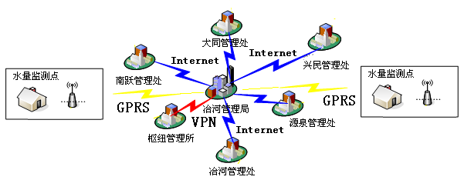

3.2水费计收系统
水费是灌区资金的主要来源，是灌区维修水利工程简单再生产的有效保证。进行水费改革，按价值规律计收水费，是实现合理用水、节约用水的有效途径，是巩固和发展水利事业，改变水利工程长久失修，效益衰减，提高经济效益的重要途径。按价值规律计征水费，结合国家经济发展计划，考虑工资、物价增长因素，逐步将水价由现行价有计划的提高到成本价，实现灌区良性循环。健全用水户协会，成立农民管水组织，让用水户直接参与灌溉管理、水量计量、水费计征工作，促进节约用水，杜绝水费搭车现象。完善各级渠道量水设施的配套建设，有条件的逐步量水到农渠到田间，计费到农户，实行彻底的以水计征，增加用水透明度和水费透明度。完善干、支、斗渠水量观测记录，按计量结算水账，并做为逐级结算水账、水费的凭证。统一水费收缴凭证，一水一清。供水单位和用水单位之间，签订供用水合同，健全约束机制。供水单位保证按时按量供水，搞好服务，用水单位保证及时接水，按时交水，遵守灌区用水管理，及时交纳水费，共同合作，实现灌区良性循环。
灌区水费计收系统根据灌区的具体业务特点，对灌区水费结算和统计的整个业务流程进行信息化管理。根据具体的收费业务流程和结算管理对象的不同，本系统分为管理局系统和管理处系统以及管理所系统三部分。管理局系统和管理处系统可以通过广域网网进行信息共享访问，管理所系统为单机版系统，通过U盘等文件形式进行基础数据的下载和业务数据的上传。
管理局系统通过对整个冶河灌区灌溉用水的业务数据对各收费管理所进行分类水费统计和水费结算处理。采用标准版网络数据库，可供局机关相关人员使用、查询。
管理处系统通过对所辖干渠各自动化量水点的水量数据进行接受、汇总，并汇总各管理所的水费征缴数据。采用小型版网络数据库，供管理处内部人员使用，并与管理局系统通过广域网进行数据交换。
管理所系统根据各用水农户的具体用水情况直接对各用水农户进行水费统计和水费结算处理。采用单机版数据库，单机使用，定期通过U盘与管理处系统进行数据交换。
如图：
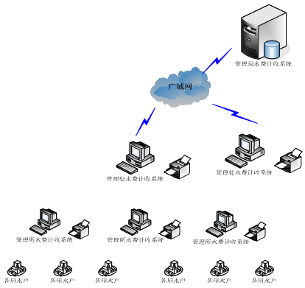

3.3 冶河灌区信息服务系统
信息服务的基础是承载灌区数据的数据库。灌区中最基本最重要的数据是工程数据和监测数据。因此数据库管理系统主要保存四部分数据，灌区基础特征信息、工程数据（包括水源工程数据、灌排渠系数据、渠系建筑物数据）、管理机构信息和监测数据。
灌区基础特征信息主要指灌区基础特征数据和年运营统计情况数据，由于基础特征信息涉及到灌区各方面的数据，所以数据来源也不相同。灌区基础特征信息主要包括灌区基础特征情况、年管理情况统计、年经营投资情况统计、年工程数据情况统计。
管理机构数据由人事科管理。主要包括机构情况和人员情况两部分。机构情况包括：管理局（含机关科室）、各干渠管理处、管理所的数量、分布、所辖区域。人员情况包括：领导职数、人员分布、人员层次、结构（学历、职称）。
工程数据基础信息主要包括水源工程数据、灌水渠数据、排水沟数据、渠系建筑物数据。水源工程数据包括工程基础信息和水源取水信息两大类。工程基础信息指固定建筑物和临时建筑物两大类。固定建筑物：引冶总干渠首拦河坝（滚水坝的长度、高度、进水闸、冲砂闸情况）。 临时建筑物： 二干（源泉）、四干（大同）、五干（兴民）渠首临时坝基本情况。水源取水信息指主要是引岗总干从岗南水库取水情况以及引冶总干、二干、四干、五渠从冶河取水情况。灌水渠数据包括：总干、干渠以及支斗渠等各级渠道的长度等基础数据以及总干、干渠以及支斗渠等各级渠道的输、配水情况。排水沟数据包括：灌区主要排水沟的分布、控制区域以及主要排水沟的长度、过水断面情况。渠系建筑物数据包括：各级渠系建筑物的座数、完好率以及各级渠系建筑物在各时段的使用记录。
监测数据目前冶河灌区监测数据包括水情数据（水位、流量）。

第三章 功能描述及概要设计
1 冶河灌区信息化管理系统
冶河灌区信息化管理系统软件分为管理局系统和管理处系统以及管理所系统三个版本，本系统为管理处版。主要用于实时管理、查询、监测冶河灌区检测站售水、用水情况、流量以及对各参数进行统计成表等操作。灌区水费计收系统根据灌区的具体业务特点，对灌区水费结算和统计的整个业务流程进行信息化管理。灌区管理的重点是对各点的售水和用水情况进行有效的监测和管理，通过月结报表能够清楚的显示各站点，管理处的售水、用水情况统计。通过售水和用水明细可以显示监测站点、售水金额、售水量、单价以及时间从而能够便于察看和管理。灌区对水流量的监测可以通过实时数据库进行察看、储存、管理、删除、插入等操作、还可以通过历史曲线更加直观的进行一系列操作以达到管理和监测的目的。软件包括系统管理、基本信息管理、实时检测、水费计收、统计报表、历史曲线和数据库管理七个部分。
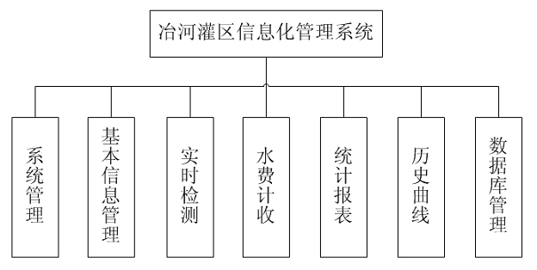

1.1系统管理
系统管理此项功能包括在管理局，管理处以及管理所三个版本软件之中，主要实现用户的登录安全管理。用户可以根据自己需求修改登录的用户名称和密码，以提高软件应用的安全性。

1.2基本信息管理
基本信息管理此项功能包括在管理局，管理处以及管理所三个版本软件之中，主要实现对管理局，管理处以及管理所的基础信息数据进行录入管理工作，从而确定各个单位所处的管理关系，并且编辑各个单位的联系人以及联系电话等基础信息数据。通过基础信息管理可以对管理局信息进行编辑，包括：管理局名称，管理局的简称，管理局的备注信息（管理局版本具有此功能）。也可以对管理处信息进行编辑，包括：管理处的名称，管理处的简称，管理处所处地址，管理处的联系人名称，管理处的联系电话，管理处所属的单位，以及管理处的备注信息(管理处版本具有此项功能)。也可以对管理所信息进行编辑，包括：管理所所有的售水站信息，所属的管理处名称，该管理所售水站的售水单价（管理所版本具有此项功能）。

1.3实时检测
实时检测模块此项功能包括在管理局，管理处两个版本软件之中，根据数据管理工作需求，实时检测主要针对水量水位信息数据采取集中接受、管理、使用的方式，当无线数据采集中心启动后打开实时监测采集模块界面，系统将对各站点每隔10分钟对各测站采集1次。测站上报的信息为这十分钟之内每个1分钟的水位以及水量的记录，包括实时水位记录数据、实时流量记录数据以及水量表中记录的累计流量数据，并将这十分钟之间的累积流量加上累积流量历史记录得出最终的流量累计值。水位水量数据数据库的管理统一由管理局信息中心负责。
水位水量信息数据采集采用两种方式工作，包括手动招测采集以及定时招测采集模式。手动招测采集模式通过点击招测按钮，采集当前最新的水位水量数据。定时招测采集模式通过系统时间定时10分钟采集各个测量站点水位水量数据。
实时检测模块实现了通过无线网络远程对各个水量测量点的参数信息进行需要的编辑，包括（渠底宽度、渠底斜率、渠道糙率、渠道的边坡系数）。从而方便了灌区管理者对灌区渠道变化的及时修改工作。

1.4 水费计收
水费计收此项功能包括在管理局，管理所两个版本软件之中，根据数据管理工作需求，水费计收主要是依赖与中心对各个渠道所有的数据采集点的数据采集，通过水量的采集计算，从而计算出各个渠道所用的水费多少。
水费计收主要包括：水费单价设置，售水管理。水费单价设置是通过中心计算机对各个渠道的单位流量的水的单价设置。售水管理包括：查询信息功能、售水功能、打印功能等。查询功能通过选择需要查询的相应时间段，即可查询各个售水站已售水信息。售水功能是通过选择售水站，并可选择填写“购水村名称”，也可可直接通过建立“新用水户”名称，选择已存在“用水户”名称，输入其售水信息，完成售水操作。并可实现打印功能。

1.5 统计报表
统计报表功能包括：流量查询统计报表，售水查询统计报表，月结查询统计报表三部分内容。统计报表由于根据其统计信息数据的不同，并不是所有的版本统计功能完全相同。
流量查询统计报表的查询统计信息包括各站点的累计流量、瞬时流量、水位、备注、上报时间。通过选择需要查询的测站名称，也可选择以管理处为单位的所有测站名称，并选择查询数据的起始和结束时间，从而实现所需要的数据查询，每个查询页面的最后一行为统计行。累计流量列的统计方法为：结果集中累计流量最大值减累计流量最小值。瞬时流量列的统计方法为：平均值法（即对查询结果集中所有瞬时流量求平均值）。水位列的统计方法为：平均值法。灌区管理者可以根据需要打印报表。
售水查询统计报表的查询统计信息包括售水站编号、售水站站名、购水单位、售水单价、售水量、售水时间。通过选择数据查询统计的起始时间和结束时间，从而实现所需要的数据查询。灌区管理者可以根据需要将查询统计的数据进行打印，并可以实现Excel的导出导入功能。
月结查询统计报表主要用于对一个月或一年累计售水站名称、售水金额、售水单价、售水时间进行查询统计工作。在时间面板选择需要要查询的起始和结束时间，选择好后根据需要选择[月结]功能或者选择[年结]功能。即可查询统计显示出所选择的选项相对应的月结查询统计报表或年结查询统计报表，如需要查询月或年报表某一项的明细，可直接选择需要要查询的售水站点名称既可。
1.6 历史曲线
历史曲线功能模块此项功能包括在管理局，管理所两个版本软件之中，根据数据管理工作需求，历史曲线主要用于查询水位和瞬时流量并以直观的曲线图方式显示出来。
通过选择需要绘出曲线的站点名称，选择绘制曲线的数据查询条件包括：查询数据的起始时间和终止时间，查询数据的类型（水位数据或瞬时流量数据）。历史曲线功能模块将自动将数据库中数据读出并绘制成相应的曲线。

1.7 数据库管理
数据库管理模块此项功能包括在管理局，管理所两个版本的软件之中，根据数据管理工作需要，数据库管理模块主要用于对数据库中的数据进行备份以供需要时使用。

2 监听服务器
监听服务器软件是无线数据采集中心软件与冶河灌区信息化管理系统软件中的实时检测模块的数据连接桥梁，他承担了实时监测数据的收发工作与无线数据采集中心的无线GPRS管理工作之间的连接。当无线数据采集中心建立了与各个数据采集站点的无线GPRS连接后，冶河灌区信息化管理系统软件中的实时检测模块通过监听服务器对无线数据采集中心进行通信，从而实现了无线数据的采集工作。监听服务器软件同时还记录了无线数据连接的监听，并且记录了实时监测模块在中心的所有收发数据，为将来的设备维护与设备扩展调试提供了相当大的便利。

3 无线数据采集中心
无线数据采集中心软件是用来连接各个水量测量点无线GPRS设备与中心计算机的服务软件，用于向各个水量测量点发送数据和接受各个测量点发来的水量等数据。无线数据采集中心可以实时的监测在线的无线GPRS设备的网路情况，判断在线与否，并记录了无线GPRS设备的登陆时间和最后注册时间以及登陆的电话号码和ip地址，方便了故障的排除，为系统的整体维护提供了方便。无线数据采集中心同时还记录了当前服务器计算机对无线GPRS设备采集所打开网路端口情况，方便调试并及时发现故障。无线数据采集中心还可以通过参数设置对中心服务器的对外监听地址端口进行相应的设置，以实现无线GPRS设备的连接，从而实现了无线数据采集。

4 冶河灌区信息服务系统
冶河灌区信息服务系统体系结构：系统采用浏览器/服务器（B/S）技术体系结构。其功能模块划分包括：系统维护管理模块，基础信息管理模块，工程设施管理模块，组织结构管理模块，监测站点管理模块，监测数据管理模块六大功能模块内容。如图。

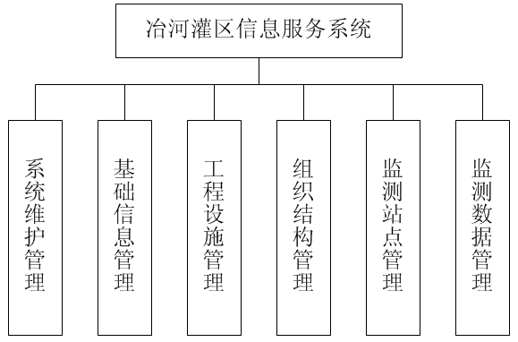

4.1系统维护管理模块
系统维护管理模块包括：系统菜单维护，用户管理、数据库管理、日志管理四个功能。

4.1.1系统菜单维护
系统管理员对系统的菜单结构进行增加、修改。

4.1.2用户管理
由于该系统主要还是面向灌区工作人员，其信息并不对外公布，所以在用户管理上，不是像目前大多数公共网站那样进行注册即可成为用户，而是由管理员负责添加。管理员还应该能够管理用户表中的数据，对一些无效数据进行删除，或对用户权限等基本信息进行修改。用户按角色分类，根据不同的角色获得相应的菜单访问权限，并根据用户的管理权限获得不同的操作权限。

4.1.3数据库管理
数据库管理实现两种备份：服务器端备份和本地备份。服务器端备份是将数据库备份到服务器端指定目录下，本地备份是通过IE浏览器，将数据库备份到当地机器或者磁盘等存储介质上。
还原数据库要求管理员能够根据已有的服务器端备份文件还原数据库。

4.1.4日志管理
为了了解系统的访问情况，系统需要提供日志管理的功能。在日志中，记录何时、何人进行了何种操作。换句话说，就是要求记录用户在登录系统时使用的用户名、以及在登录后访问的功能模块、进行的操作。日志管理还要能够为用户提供查看日志和清空日志的功能。

4.2基础信息管理
基础信息管理模块包括灌区基础信息管理、降水量管理、年管理情况统计表，年经营投资情况统计表和年工程数据情况统计表五部分功能。

4.2.1灌区基础信息管理
实现灌区基础信息的数据的录入、修改、查询工作。
附：根据用户的不同管理权限获得不同的操作权限，普通用户无管理权只有数据查询功能，以下功能模块操作与其相同。
灌渠基础信息包括年管理情况统计表，年经营投资情况统计表，年工程数据情况统计表。这些报表支持网络上传下载功能。

4.2.2灌区降水量管理
实现灌区降水量数据的录入、修改、查询。降雨量的最小录入时间间隔是天。可根据降雨量的录入进行月度及年度汇总。

4.3工程设施管理
包括：水源工程，灌水渠，排水沟，渠系建筑物四大部分内容。

4.3.1水源工程信息管理
针对冶河灌区而言，水源工程主要包括岗南水库和冶河两大水源。水源工程管理包括两大类：
A：工程基础信息：
主要是固定建筑物：引冶总干渠首拦河坝（滚水坝的长度、高度、进水闸、冲砂闸情况） 临时建筑物： 二干（源泉）、四干（大同）、五干（兴民）渠首临时坝基本情况。
B：水源取水信息：
主要是引岗总干从岗南水库取水情况（以立方米为单位），备注信息，取水时间的编辑录入功能。引冶总干、二干、四干、五渠从冶河取水情况（以立方米为单位），备注信息，取水时间的编辑录入功能。

4.3.2水源工程信息查询
对工程基础信息以及水源取水基础信息进行查询。

4.3.3灌溉渠道信息管理
提供：固定参数以及时常变化参数的编辑录入功能:
A：总干、干渠以及支斗渠等各级渠道的渠道名称，所属管理单位，长度，防渗情况（防渗率），及其他参数信息的编辑录入功能。
B：总干、干渠以及支斗渠等各级渠道的输，配水信息（时间，输水、配水量）编辑录入功能。

4.3.4灌溉渠道信息查询
提供：按照所属管理单位名称和渠道名称，录入时间对所录入的总干以及支斗渠的固定数据以及动态数据进行查询打印功能。

4.3.5排水沟信息管理
提供：固定参数以及时常变化参数的编辑录入功能:
A：排水沟名称，所属管理单位，分布，控制区域，长度及其他参数信息的编辑录入功能。
B：排水沟过水断面情况编辑录入功能。

4.3.6排水沟信息查询
提供：按照所属管理单位名称和排水沟名称，录入时间对所录入的排水沟名称固定数据以及动态数据进行查询打印功能。

4.3.7渠系建筑物信息管理
提供：固定参数以及时常变化参数的编辑录入功能:
A：渠系建筑物名称，所属管理单位，是否完好及其他参数信息的编辑录入功能。
B：渠系建筑物使用记录编辑录入功能。

4.3.8渠系建筑物信息查询
提供：按照所属渠系名称，对所属渠系建筑物数量，完好率进行统计查询。根据渠系名称和渠系建筑物名称对各个时段的使用记录进行数据查询工作并可实现打印功能。

4.4组织结构管理
组织结构管理模块主要包括管理局（含机关科室）、各干渠管理处、管理所的数量、分布、所辖区域的信息管理以及人员：领导职数、人员分布、人员层次、结构（学历、职称）得信息管理工作。其主要操作为组织结构数据编辑，组织结构数据查询。

4.4.1机构管理
实现机构的增加、修改及查询功能。查询功能除实现一般查询外，可按灌区名称及机构类别进行汇总。

4.4.2人员管理
实现机构的增加、修改及查询功能。查询功能除实现一般查询外还可根据所选机构实现人员汇总。

4.5监测站信息管理
4.5.1测站信息管理
提供：测站信息的编辑录入功能：即测站名称，gprs手机号码，监测设备站号，所属单位名称，备注信息的编辑录入功能。

4.5.2测站信息查询
提供：按照所属管理处名称，录入时间对所录入的测站信息进行查询打印的功能。

4.6监测信息管理模块
4.6.1测站数据历史查询
按照所属单位名称，查询的起始时间和结束时间范围对各站点的流量（单位：立方米/小时），累计流量（单位：立方米）信息，以及各站点的售水情况进行报表统计其中包括:
A:历史数据查询表：根据所属单位名称，查询截至时间对各站点的流量，累计流量，水位，数据采集时间进行查询，并进行相应的统计。
B:总账统计表：根据所属单位名称，查询截至时间对该站点的用水情况进行总账统计，即可以方便统计出该测站到查询截至时间为止总的流量，以及用水金额。
C:用水明细表：根据所属单位名称，查询起止时间范围统计出该站的流量明细表以及每月用水合计行。
D:售水明细表：根据所属单位名称，查询起止时间范围统计出该站的售水量明细表以及每月售水合计行。

5开发环境的配置

类别 | 标准配置 | 最低配置
计算机硬件 | 奔腾P4 1G以上，  内存1G，  硬盘空间20G以上，  CD-Rom光驱，  以太网卡，需要支持网络，  鼠标键盘 | 奔腾P4 1G以上，  内存1G，  硬盘空间20G以上，  CD-Rom光驱，  以太网卡，需要支持网络，  鼠标键盘
软件 | Windouws XP/2000/2003,  VisualStudio2003/2005,  Sql Server2000/2005,  Visual Basic 6.0 | Windouws2000以上,  Visual Studio2003,  Sql Server2000.  Visual Basic 6.0
网络通信 | Gprs无线路由器，  固定IP连接 | Gprs无线路由器
其他

6运行环境的配置

类别 | 标准配置 | 最低配置
计算机硬件 | 奔腾P4 1G以上，  内存1G，  硬盘空间1G以上，  CD-Rom光驱，  以太网卡，需要支持网络，  鼠标键盘 | 奔腾P4 1G以上，  内存512M，  硬盘空间500M以上，  CD-Rom光驱，  以太网卡，需要支持网络，  鼠标键盘
软件 | Windouws XP/2000/2003,  Framework 1.1,  Sql Server2000  Visual Basic 6.0 | Windouws2000以上,  Framework 1.1,  Sql Server2000.  Visual Basic 6.0
网络通信 | 支持网络连接 | 支持网络连接
其他

第四章 数据库设计
1编写目的
用于说明“冶河灌渠信息化系统”的数据库设计、结构情况，用于开发人员进行项目设计，同时也为后续的数据库维护工作提供了良好的使用说明，也可以作为未来版本升级时的重要参考资料。

2名称
数据库名称：dbBengZhan，yhxx
数据库系统：SQL Server2000
数据库宿主环境：Windouws XP
客户端连接工具： SQL Server Connector/NET

3定义
数据选项约束表：用于为其他数据表中的字符型字段提供限定的选项。
实体表：用户实际使用的客观表格。
计算表：数据来自于对其他一个或多个实体表的计算结果。

4外部设计
4.1 标示符和状态
数据库标示符：public_house
用户名：sa
密码：sa
权限：全部
有效时间：开发阶段
说明：系统正式发布后，将可能更改数据库用户/密码，以保证系统数据的安全性。

4.2约定
所有数据项都用英文简写表示，数据库名称除外。
字符集采用 UTF-8，请注意字符的转换。
所有数据表第一个字段都是系统内部使用主键列，自增字段，不可空，名称为：id，确保不把此字段暴露给最终用户。
除特别说明外，所有字符串字段都采用varchar 类型，(无论汉字还是英文，都算一个字符）。
除特别说明外，所有小数的字段都采用 decimal的形式表达。
除特别说明外，所有日期格式都采用 date 格式，无时间值。
除特别说明外，所有整形都采用 int 格式。
除特别说明外，所有字段默认都设置为 null 。

5结构设计
数据库结构设计表如下：
表名 | 字段名 | 字段类型 | 字段长度 | 字段名称
tbHisParams | paramName | nvarchar | 80 | 报警名称
tbHisParams | paramDes | nvarchar | 800
tbHisParams | paramVal | nvarchar | 80 | 报警信息
tbHisParams | time | nvarchar | 80 | 上报时间
tbPwd | pwd | nvarchar | 80 | 密码
tbPwd | des | nvarchar | 800
tbSal | wellNo | nvarchar | 40 | 监测站编号
tbSal | price | numeric | 9
tbSal | salMony | numeric | 9 | 售水金额
tbSal | salAmount | numeric | 9 | 售水量
tbSal | time | datetime | 8 | 时间
tbSal | salPer | nvarchar | 80 | 操作员名称
tbSal | allSalAmount | nvarchar | 100 | 累计售水量
tbExplain | gprsNo | nvarchar | 40 | GPRS编号
tbExplain | address | nvarchar | 40 | 地址
tbExplain | expID | nvarchar | 4
tbExplain | cmdID | nvarchar | 20
waterDatas | watNo | nvarchar | 80 | 监测站编号
waterDatas | name | nvarchar | 80 | 名称
waterDatas | allBuyAmount | decimal | 9 | 累计购水量
waterDatas | leftAmount | decimal | 9 | 累计余量
waterDatas | iniAmount | decimal | 9 | 初始计费值
waterDatas | allAmount | decimal | 9 | 累计用水量
waterDatas | amount | decimal | 9 | 水量
waterDatas | waterLevel | decimal | 9 | 水位
waterDatas | bengState | nvarchar | 20
waterDatas | allowState | nvarchar | 20 | 接触器状态
waterDatas | exp | nvarchar | 1600
waterDatas | time | datetime | 8 | 上报时间
waterDatas | warnState | nvarchar | 4000 | 报警状态
waterDatas | allMony | decimal | 9 | 累计购水金额
waterDatas | leftMony | decimal | 9 | 累计余额
vWaterM | time | datetime | 8 | 时间
vWaterM | watNo | nvarchar | 80 | 监测站编号
waterDatasDay | watNo | nvarchar | 80 | 监测站编号
waterDatasDay | name | nvarchar | 80 | 名称
waterDatasDay | allBuyAmount | decimal | 9 | 累计购水量
waterDatasDay | leftAmount | decimal | 9 | 累计余量
waterDatasDay | iniAmount | decimal | 9 | 初始计费值
waterDatasDay | allAmount | decimal | 9 | 累计用水量
waterDatasDay | amount | decimal | 9 | 水量
waterDatasDay | waterLevel | decimal | 9 | 本日水位
waterDatasDay | bengState | nvarchar | 20 | 泵状态
waterDatasDay | allowState | nvarchar | 20 | 接触器状态
waterDatasDay | exp | nvarchar | 4000
waterDatasDay | time | datetime | 8 | 上报时间
waterDatasDay | warnState | nvarchar | 1600 | 报警状态
waterDatasDay | allMony | decimal | 9 | 累计购水金额
waterDatasDay | leftMony | decimal | 9 | 累计余额
tbSubWell | wellNo | nvarchar | 80 | 监测站编号
tbSubWell | wellName | nvarchar | 800 | 监测站名称
tbSubWell | gprsNo | nvarchar | 24 | 站编号
tbClear | wellNo | nvarchar | 80 | 监测站编号
tbSal1 | wellNo | nvarchar | 40 | 监测站编号
tbSal1 | price | numeric | 9 | 单价
tbSal1 | salMony | numeric | 9 | 售水金额
tbSal1 | salAmount | numeric | 9 | 售水量
tbSal1 | time | datetime | 8 | 时间
tbSal1 | salPer | nvarchar | 80 | 操作员名称
tbSal1 | allSalAmount | nvarchar | 100 | 累计售水量
waterDatasSal | watNo | nvarchar | 80 | 监测站编号
waterDatasSal | name | nvarchar | 80 | 名称
waterDatasSal | allBuyAmount | decimal | 9 | 累计购水量
waterDatasSal | leftAmount | decimal | 9 | 累计余量
waterDatasSal | iniAmount | decimal | 9 | 初始计费值
waterDatasSal | allAmount | decimal | 9 | 累计用水量
waterDatasSal | amount | decimal | 9 | 水量
waterDatasSal | waterLevel | decimal | 9 | 水位
waterDatasSal | bengState | nvarchar | 20
waterDatasSal | allowState | nvarchar | 20
waterDatasSal | exp | nvarchar | 400
waterDatasSal | time | datetime | 8 | 上报时间
waterDatasSal | warnState | nvarchar | 400 | 报警状态
waterDatasSal | allMony | decimal | 9 | 累计购水金额
waterDatasSal | leftMony | decimal | 9 | 累计余额
tbSalLast | wellNo | nvarchar | 40 | 监测站编号
tbSalLast | price | decimal | 9 | 单价
tbSalLast | salMony | decimal | 9 | 售水金额
tbSalLast | salAmount | decimal | 9 | 售水量
tbSalLast | time | datetime | 8 | 上报时间
tbSalLast | salPer | nvarchar | 80 | 操作员名称
tbSalLast | allSalAmount | nvarchar | 100 | 累计售水量
tbSalLast | gprsState | nvarchar | 80 | GPRS状态
G | salAmount | nvarchar | 160 | 售水量
tbSalBack | salMony | nvarchar | 160 | 售水金额
tbSalBack | time | nvarchar | 160 | 上报时间
tbSalBack | zhanName | nvarchar | 200 | 站名称
MenuInfo | menuName | nvarchar | 40 | 菜单名称
MenuInfo | menuParent | nvarchar | 40 | 子菜单
userMenu | menuName | nvarchar | 40 | 菜单名称
userMenu | userID | nvarchar | 40 | 用户帐号
tbMinTime | time | datetime | 8 | 上报时间
tbTown | townName | nvarchar | 40 | 市/区名称
tbTown | townDes | nvarchar | 40
tbDel | tbName | nvarchar | 40 | 单位名称
tbDel | tbNo | nvarchar | 40 | 单位编号
tbWellAmount | watNo | nvarchar | 80 | 监测站编号
tbWellAmount | name | nvarchar | 80 | 名称
tbWellAmount | allBuyAmount | decimal | 9 | 累计购水量
tbWellAmount | leftAmount | decimal | 9 | 累计余量
tbWellAmount | iniAmount | decimal | 9 | 初始计费值
tbWellAmount | allAmount | decimal | 9 | 累计用水量
tbWellAmount | amount | decimal | 9 | 水量
tbWellAmount | waterLevel | decimal | 9 | 水位
tbWellAmount | bengState | nvarchar | 20
tbWellAmount | allowState | nvarchar | 20 | 接触器状态
tbWellAmount | exp | nvarchar | 400
tbWellAmount | time | datetime | 8 | 上报时间
tbWellAmount | warnState | nvarchar | 400
tbWellAmount | allMony | decimal | 9 | 累计购水金额
tbWellAmount | leftMony | decimal | 9 | 累计余额
tbCountry | countryName | nvarchar | 40
tbCountry | TownName | nvarchar | 40 | 市/区名称
tbCountry | countryDes | nvarchar | 40
tbHangYe | HangYeName | nvarchar | 40 | 行业名称
tbHangYe | HangYeType | nvarchar | 40 | 行业类型
tbDep | depShortName | nvarchar | 80 | 单位简称
tbDep | depName | nvarchar | 200 | 单位名称
tbDep | CountryName | nvarchar | 40
tbDep | HangYeName | nvarchar | 40 | 行业名称
tbDep | ContactPer | nvarchar | 40 | 联系人
tbDep | ContactTel | nvarchar | 40 | 联系电话
tbDep | address | nvarchar | 80 | 地址
tbDep | des | nvarchar | 120
tbDep | depNo | nvarchar | 1600 | 单位编号
tbPrice | wellName | nvarchar | 80 | 监测站名称
tbPrice | wellNo | nvarchar | 40 | 监测站编号
tbPrice | xi1 | varchar | 5
tbPrice | price1 | varchar | 10 | 单价1
tbPrice | xi2 | varchar | 5
tbPrice | price2 | varchar | 10 | 单价2
tbInfo | des | nvarchar | 40
tbInfo | val | nvarchar | 40 | 信息
tbStaticYear | wellNo | nvarchar | 80 | 监测站编号
tbStaticYear | wellName | nvarchar | 800 | 监测站名称
tbStaticYear | salAmount | decimal | 9 | 售水量
tbStaticYear | salMony | decimal | 9 | 售水金额
tbStaticYear | allAmount | decimal | 9 | 累计售水量
tbStaticYear | usedMony | decimal | 9 | 累计水量
tbStaticYear | exp | nvarchar | 4000
tbDep | depShortName | nvarchar | 80 | 单位简称
tbDep | depName | nvarchar | 200 | 单位名称
tbDep | CountryName | nvarchar | 40 | 所在乡镇
tbDep | HangYeName | nvarchar | 40 | 行业名称
tbDep | ContactPer | nvarchar | 40 | 联系人
tbDep | ContactTel | nvarchar | 40 | 联系电话
tbDep | address | nvarchar | 80 | 地址
tbDep | des | nvarchar | 120 | 备注
tbCountry | countryName | nvarchar | 40 | 乡镇名称
tbCountry | TownName | nvarchar | 40 | 所属县名称
tbCountry | countryDes | nvarchar | 40 | 备注
tbPrint | cardNo | nvarchar | 1600 | 卡号
tbPrint | time | datetime | 8 | 上报时间
tbPrint | person | nvarchar | 400 | 用户名称
tbPrint | depName | nvarchar | 1000 | 单位名称
tbPrint | useType | nvarchar | 1800 | 使用类型
tbPrint | waterType | nvarchar | 1800
tbPrint | depShortName | nvarchar | 1600 | 单位简称
waterDatasLast | watNo | nvarchar | 80 | 监测编号
waterDatasLast | name | nvarchar | 80 | 监测站名称
waterDatasLast | allBuyAmount | decimal | 9 | 累计购水量
waterDatasLast | leftAmount | decimal | 9 | 累计余量
waterDatasLast | iniAmount | decimal | 9 | 初始计费值
waterDatasLast | allAmount | decimal | 9 | 累计用水量
waterDatasLast | amount | decimal | 9 | 水量
waterDatasLast | waterLevel | decimal | 9 | 水位
waterDatasLast | bengState | nvarchar | 20
waterDatasLast | allowState | nvarchar | 20 | 允许取消状态
waterDatasLast | exp | nvarchar | 4000
waterDatasLast | time | datetime | 8 | 上报时间
waterDatasLast | warnState | nvarchar | 4000
waterDatasLast | allMony | decimal | 9 | 累计购水金额
waterDatasLast | leftMony | decimal | 9 | 剩余金额
tbUsers | userID | nvarchar | 20 | 用户帐号
tbUsers | userName | nvarchar | 80 | 用户名称
tbUsers | userPwd | nvarchar | 20 | 用户密码
tbUsers | parentManager | nvarchar | 100
heatDatas | watNo | nvarchar | 80 | 监测站编号
heatDatas | name | nvarchar | 80 | 名称
heatDatas | oneGiveTemp | decimal | 9
heatDatas | oneBackTemp | decimal | 9
heatDatas | twoGiveTemp | decimal | 9
heatDatas | twoBackTemp | decimal | 9
heatDatas | outsideTemp | decimal | 9
heatDatas | twoGiveBaseTemp | decimal | 9
heatDatas | oneGivePress | decimal | 9
heatDatas | oneBackPress | decimal | 9
heatDatas | WatBoxLevel | decimal | 9
heatDatas | twoGivePress | decimal | 9
heatDatas | twoBackPress | decimal | 9
heatDatas | oneInstant | decimal | 9
heatDatas | twoInstant | decimal | 9
heatDatas | addInstant | decimal | 9
heatDatas | oneAccum | decimal | 9
heatDatas | twoAccum | decimal | 9
heatDatas | addAccum | decimal | 9
heatDatas | openDegree | decimal | 9 | 阀们开度
heatDatas | time | datetime | 8 | 时间
tbWellAmount | wellNo | nvarchar | 80 | 监测站编号
tbWellAmount | depName | nvarchar | 80 | 单位名称
tbWellAmount | usedWaterAmount | decimal | 9
tbWellAmount | leftWaterAmount | decimal | 9
tbWellAmount | allWaterAmount | decimal | 9
tbWellAmount | flowWaterAmount | decimal | 9
tbWellAmount | bengState | nvarchar | 20 | 泵状态
tbWellAmount | time | datetime | 8 | 上报时间
dataBaseBack | dataBaseName | nvarchar | 100 | 数据库名称
dataBaseBack | fileName | nvarchar | 100 | 文件名称
tbBack | dtBackup | datetime | 8 | 数据库更新
tbSearch | tableName | nvarchar | 80 | 表名称
tbSearch | tableField | nvarchar | 80
tbSearch | FieldValue | nvarchar | 160
tbSearch | ord | int | 4
heatDatasLast | watNo | nvarchar | 80 | 监测站编号
heatDatasLast | name | nvarchar | 80 | 名称
heatDatasLast | leftAmount | decimal | 9 | 累计余量
heatDatasLast | Amount | decimal | 9 | 水量
heatDatasLast | wLevel | decimal | 9 | 水位
heatDatasLast | bOff | nvarchar | 8
heatDatasLast | jState | nvarchar | 8
heatDatasLast | allAmount | decimal | 9 | 累计水量
heatDatasLast | time | datetime | 8 | 时间
tbIC | wellNo | nvarchar | 40 | 监测站名称
tbIC | ICNo | nvarchar | 40 | IC卡号
tbIC | depName | nvarchar | 800 | 单位名称
tbIC | time | datetime | 8 | 时间
tbSub | gprsNo | nvarchar | 26 | GPRS编号
tbSub | name | nvarchar | 80 | 名称
tbSub | watNo | nvarchar | 40 | 监测站名称
HeatPointData | ID | int | 4
HeatPointData | PointName | varchar | 50
HeatPointData | DT | datetime | 8
HeatPointData | Temp1 | decimal | 9
HeatPointData | Temp2 | decimal | 9
HeatPointData | Flux | decimal | 9
HeatPointData | Heat | decimal | 9
HeatPointData | HeatALL | decimal | 9
HeatPointData | FluxAll1 | decimal | 9
HeatPointData | FluxAll2 | decimal | 9
HeatPointData | FluxInstant | decimal | 9
HeatPointData | Description | varchar | 100
tbParamVals | zhanNo | nvarchar | 80 | 站编号
tbParamVals | paramName | nvarchar | 80 | 站名称
tbParamVals | paramVal | nvarchar | 80 | 报警信息
tbParamVals | time | nvarchar | 80 | 时间
tbShangRun | zhanNo | nvarchar | 80 | 站编号
tbShangRun | flowAmount | numeric | 9
tbShangRun | allAmount | numeric | 9 | 累计用水两
tbShangRun | flowPower | numeric | 9
tbShangRun | allPower | numeric | 9
tbShangRun | tempture | numeric | 9
tbShangRun | pres | numeric | 9
tbShangRun | Amount | numeric | 9 | 压力
tbShangRun | time | datetime | 8 | 时间
tbWell | wellNo | nvarchar | 40 | 监测站编号
tbWell | wellName | nvarchar | 40 | 监测站名称
tbWell | depName | nvarchar | 80 | 所属单位名称
tbWell | gprsNo | nvarchar | 40 | GPRS号
tbWell | watAddress | nvarchar | 40 | 设备地址
tbWell | wellDes | nvarchar | 160
tbWell | x | decimal | 9 | x坐标
tbWell | y | decimal | 9 | y坐标
tbWell | icNo | nvarchar | 40
tbWell | watchType | nvarchar | 80 | 控制器类型
tbWell | iniAmount | nvarchar | 100 | 初始计费值
tbWell | watchNo | nvarchar | 100 | 控制器编号
tbWell | xi | char | 10 | 脉冲系数
tbWell | warnAmount | nvarchar | 100
tbWell | price1 | decimal | 9 | 水价
tbWell | bjt | nvarchar | 20
tbWarnTime | time | datetime | 8 | 时间
tbWarnTime | time1 | datetime | 8
tbShangRunLast | zhanNo | decimal | 9 | 站编号
tbShangRunLast | flowAmount | nvarchar | 40
tbShangRunLast | allAmount | nvarchar | 40
tbShangRunLast | flowPower | nvarchar | 40
tbShangRunLast | allPower | nvarchar | 40
tbShangRunLast | tempture | nvarchar | 40
tbShangRunLast | pres | nvarchar | 40
tbShangRunLast | Amount | nvarchar | 40 | 水量
tbShangRunLast | time | datetime | 8 | 时间
tbPrice1 | wellNo | nvarchar | 200 | 监测站名称
tbPrice1 | xi1 | decimal | 9
tbPrice1 | price2 | decimal | 9
tbDaHua | zhanNo | nvarchar | 40 | 站编号
tbDaHua | oneTempture | decimal | 9
tbDaHua | onePres | decimal | 9
tbDaHua | oneFlowAmount | decimal | 9
tbDaHua | oneAllAmount | decimal | 9
tbDaHua | twoTempture | decimal | 9
tbDaHua | twoPres | decimal | 9
tbDaHua | twoFlowAmount | decimal | 9
tbDaHua | twoAllAmount | decimal | 9
tbDaHua | threeTempture | decimal | 9
tbDaHua | threeFlowAmount | decimal | 9
tbDaHua | threeAllAmount | decimal | 9
tbDaHua | FlowPower | decimal | 9
tbDaHua | AllPower | decimal | 9
tbDaHua | time | datetime | 8
tbInf | info | nvarchar | 6000
tbSysInfo | watNo | nvarchar | 40 | 监测站编号
tbSysInfo | gprsNo | nvarchar | 40 | GPRS编号
tbSysInfo | comNo | nvarchar | 20
tbSysInfo | timeTableNo | nvarchar | 20
tbSysInfo | address | nvarchar | 40 | 地址
tbAction | depName | nvarchar | 80 | 单位名称
tbAction | salerName | nvarchar | 80
tbAction | actionCmd | nvarchar | 80
tbAction | allSaleAmount | nvarchar | 40
tbAction | time | datetime | 8
tbEWarn | zhanNo | nvarchar | 80 | 站编号
tbEWarn | zhanName | nvarchar | 800 | 站名称
tbEWarn | time | datetime | 8 | 时间
amountSys | amount | nvarchar | 40 | 水量
amountSys | name | nvarchar | 100 | 名称
amountSys | watNo | nvarchar | 40 | 监测站编号
tbWarnData | wellNo | nvarchar | 80 | 监测站编号
tbWarnData | paramName | nvarchar | 120
tbWarnData | paramVal | nvarchar | 600
tbWarnData | warnDes | nvarchar | 160
tbWarnData | time | datetime | 8 | 时间
tbWarnData | bInsert | nvarchar | 100
tbWarn | wellNo | nvarchar | 40 | 监测站编号
tbWarn | paramName | nvarchar | 80
tbWarn | falseVal | nvarchar | 40 | 错误信息
tbWarn | trueVal | nvarchar | 40 | 正确信息
tbWarn | formula | nvarchar | 1000
tbWarn | iLow | nvarchar | 40
tbWarn | iHigh | nvarchar | 40
tbErr | perName | nvarchar | 100 | 操作员名称
tbErr | errDes | nvarchar | 6600
tbErr | time | datetime | 8 | 时间
tbErr | gprsNo | nvarchar | 40 | GPRS编号
syssegments | segment | int | 4
syssegments | name | varchar | 10 | 名称
syssegments | status | int | 4 | 身份
sysconstraints | constid | int | 4
sysconstraints | id | int | 4 | 用户帐号
sysconstraints | colid | smallint | 2
sysconstraints | spare1 | tinyint | 1
sysconstraints | status | int | 4 | 身份
sysconstraints | actions | int | 4
sysconstraints | error | int | 4 | 错误
tbOwe | depName | nvarchar | 800 | 单位名称
tbOwe | wellName | nvarchar | 800 | 监测站名称
tbOwe | leftAmount | nvarchar | 80 | 累计余量
tbOwe | time | datetime | 8 | 时间
tbOwe | wellNo | nvarchar | 60 | 监测站名称
dtproperties | id | int | 4 | 用户帐号
dtproperties | objectid | int | 4
dtproperties | property | varchar | 64
dtproperties | value | varchar | 255
dtproperties | uvalue | nvarchar | 510
dtproperties | lvalue | image | 16
dtproperties | version | int | 4
waterDatasMonth | watNo | nvarchar | 80 | 监测站名称
waterDatasMonth | name | nvarchar | 80 | 名称
waterDatasMonth | allBuyAmount | decimal | 9 | 累计够水量
waterDatasMonth | leftAmount | decimal | 9 | 累计余量
waterDatasMonth | iniAmount | decimal | 9 | 初始计费值
waterDatasMonth | allAmount | decimal | 9 | 累计水量
waterDatasMonth | amount | decimal | 9 | 水量
waterDatasMonth | waterLevel | decimal | 9 | 水位
waterDatasMonth | bengState | nvarchar | 20 | 泵状态
waterDatasMonth | allowState | nvarchar | 20 | 接触器状态
waterDatasMonth | exp | nvarchar | 4000
waterDatasMonth | time | datetime | 8 | 时间
waterDatasMonth | warnState | nvarchar | 400 | 报警状态
waterDatasMonth | allMony | decimal | 9 | 累计金额
waterDatasMonth | leftMony | decimal | 9 | 累计余额
tbMap | mText | nvarchar | 4000
tbMap | x | nvarchar | 40 | X坐标
tbMap | y | nvarchar | 40 | Y坐标
tbWarnDes | paramName | nvarchar | 800
tbWarnDes | paramDes | nvarchar | 6000
tbWarnDes | paramType | nvarchar | 800
tbDep | depShortName | nvarchar | 80 | 单位简称
tbDep | depName | nvarchar | 200 | 单位名称
tbDep | CountryName | nvarchar | 40
tbDep | HangYeName | nvarchar | 40 | 行业名称
tbDep | ContactPer | nvarchar | 40 | 联系人
tbDep | ContactTel | nvarchar | 40 | 联系电话
tbDep | address | nvarchar | 80 | 地址
tbDep | des | nvarchar | 120
tbCountry | countryName | nvarchar | 40
tbCountry | TownName | nvarchar | 40 | 市/区名称
tbCountry | countryDes | nvarchar | 40

第四章 详细设计
1总体设计
所有的监测数据均通过GPRS直接传输到位于石家庄的灌区管理局的信息中心（通过中心VPN网络连接固定IP地址）。人工或其它方法输入的数据也是通过网络直接存储到数据库中。各职能部门通过网络访问服务器的数据库获取所要的数据。如图：
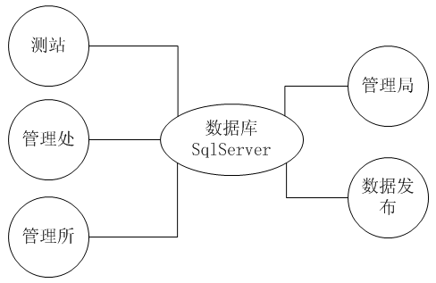

在冶河灌区管理局的信息中心将安装一下软件，包括：冶河灌区信息化管理系统(管理局版)，监听服务器软件，无线数据采集中心软件，冶河灌区信息服务系统（用于数据发布）。

2系统结构
面向对象的软件开发以需解决的问题中所涉及的各种对象为主要矛盾。对象具有相对独立的功能，具有属性（状态）和行为（操作）。可以利用对象的能力来实现上述功能和界面。
对象间存在继承、包含和关联关系。继承性使对象可以继承其前辈所具有的能力，包含性使对象可以把其它对象有机地组织起来形成合力，关联性表现了对象间的各种联系。本系统的对象系统结构建立在Visual Studio2003基础之上。设计的核心是设计对象的类，所有实现的软件功能全部依照软件的需求分析（参见第二章）和软件的功能描述及概要设计（参见第三章）。

3结构框图
3.1冶河灌区信息化管理系统各个子模块结构框图如下：
A：系统登陆
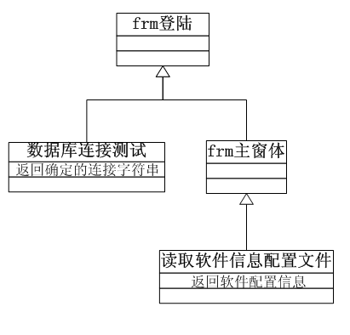

B：实时监控
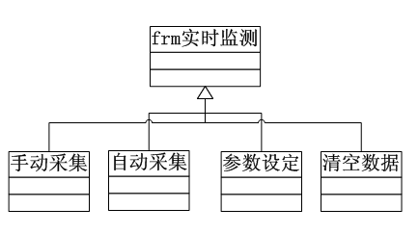

C：系统管理
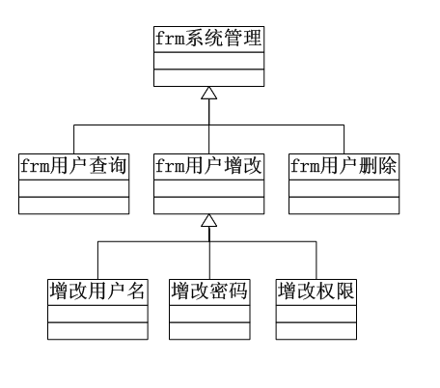

D：基础信息管理

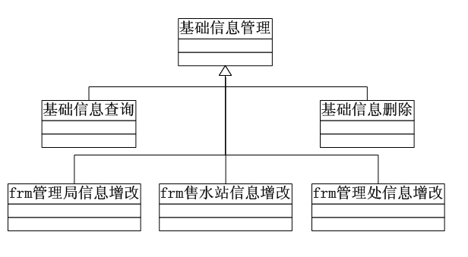

E：水费计收

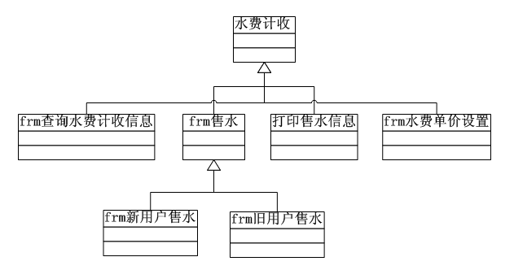

F：统计报表
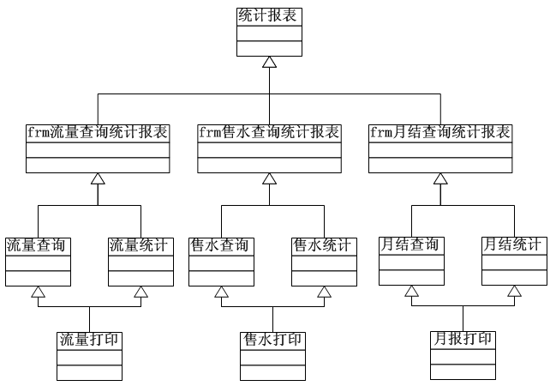

G：历史曲线
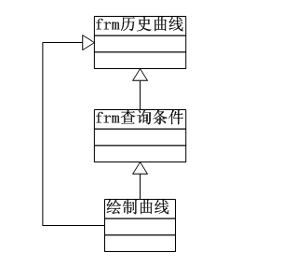

H：数据库管理
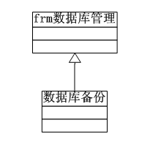

3.2冶河灌区信息服务系统各个子模块结构框图如下：
A：系统维护管理

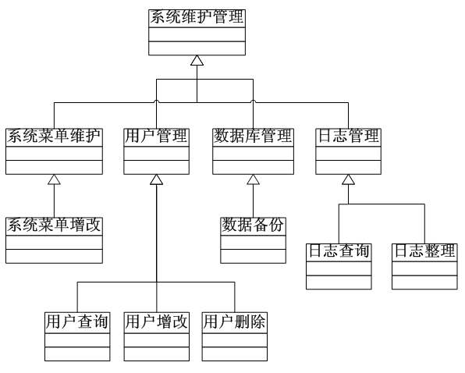

B：基础信息管理

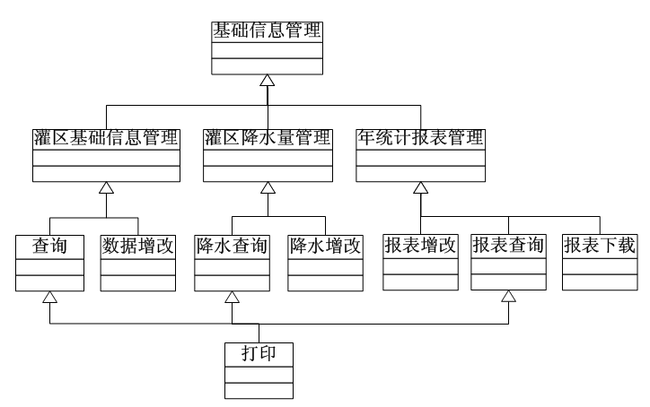

C：工程设施管理

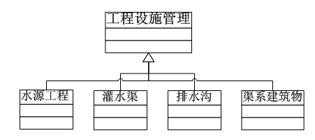

1>水源工程模块结构：
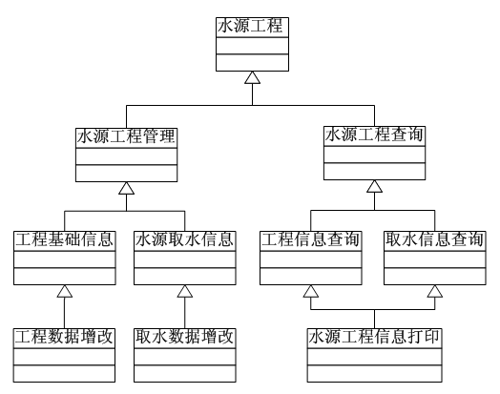

2>灌水渠模块结构：
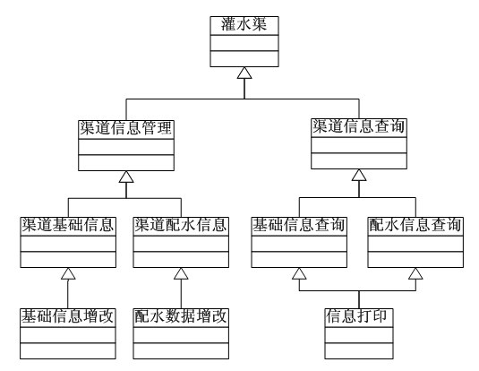

3>排水沟模块结构：
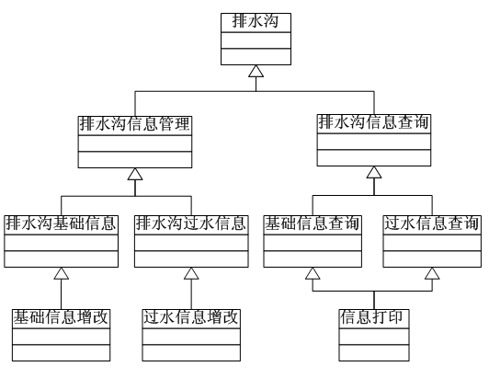

4>渠系建筑物模块结构：
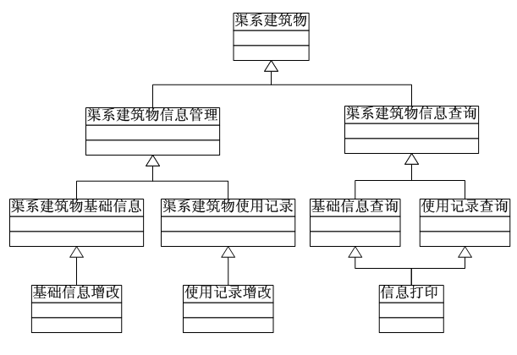

D：组织机构管理
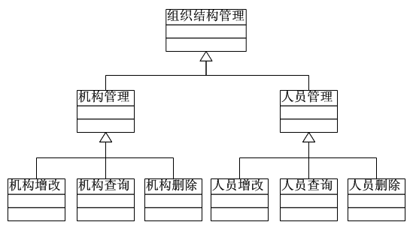
E：监测站信息管理

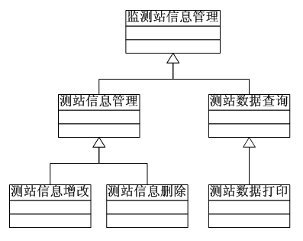

F：监测信息管理模块

